**DIGITE AQUI O TÍTULO DO ARTIGO (FONTE ARIAL, TAMANHO 14, NEGRITO, COM ALINHAMENTO CENTRALIZADO)**

Nome Completo da Autoria, instituição de origem, agência financiadora (se houver)

Nome Completo da Coautoria (se houver) instituição de origem, agência financiadora (se houver)

Nome Completo da Coautoria (se houver) instituição de origem, agência financiadora (se houver)

Nome Completo da Coautoria (se houver) instituição de origem, agência financiadora (se houver)

(No máximo 4 autores por artigo, todos devem estar inscritos e pagar a taxa de inscrição)

**Eixo Temático:** (Digite aqui o eixo temático em que seu trabalho está cadastrado)

**CONSIDERAÇÕES INICIAIS – títulos em fonte Arial, tamanho 12, negrito, letras maiúsculas e centralizados a esquerda.**

Prezado autor, prezada autora, você deverá digitar seu texto completo neste template, respeitando a configuração prévia (fontes, paragrafação).

O texto completo NÃO deve vir com o resumo, pois este será publicado nos Anais Eletrônicos de Resumos também registrado como Ebook.

O texto deverá ser redigido em fonte Arial, tamanho 11, justificado, com recuo da margem de 1,5 centímetro para parágrafo, sem espaçamento entre parágrafos, e deve ter 1,5 cm de espaçamento entre linhas.

**O arquivo como um todo deverá ter o mínimo de 10 páginas e não deverá ultrapassar o total de 12 páginas.**

As considerações iniciais devem apresentar o tema e o problema da pesquisa, uma breve contextualização (justificativa e relevância), a menção dos principais teóricos e das teorias utilizados para sua realização (quadro teórico) e o método de análise adotado. Ao total, essas considerações iniciais não devem ultrapassar duas páginas.

Veja abaixo na figura 1 como deve ser a formatação dos parágrafos:

Figura 1: Formatação dos parágrafos.

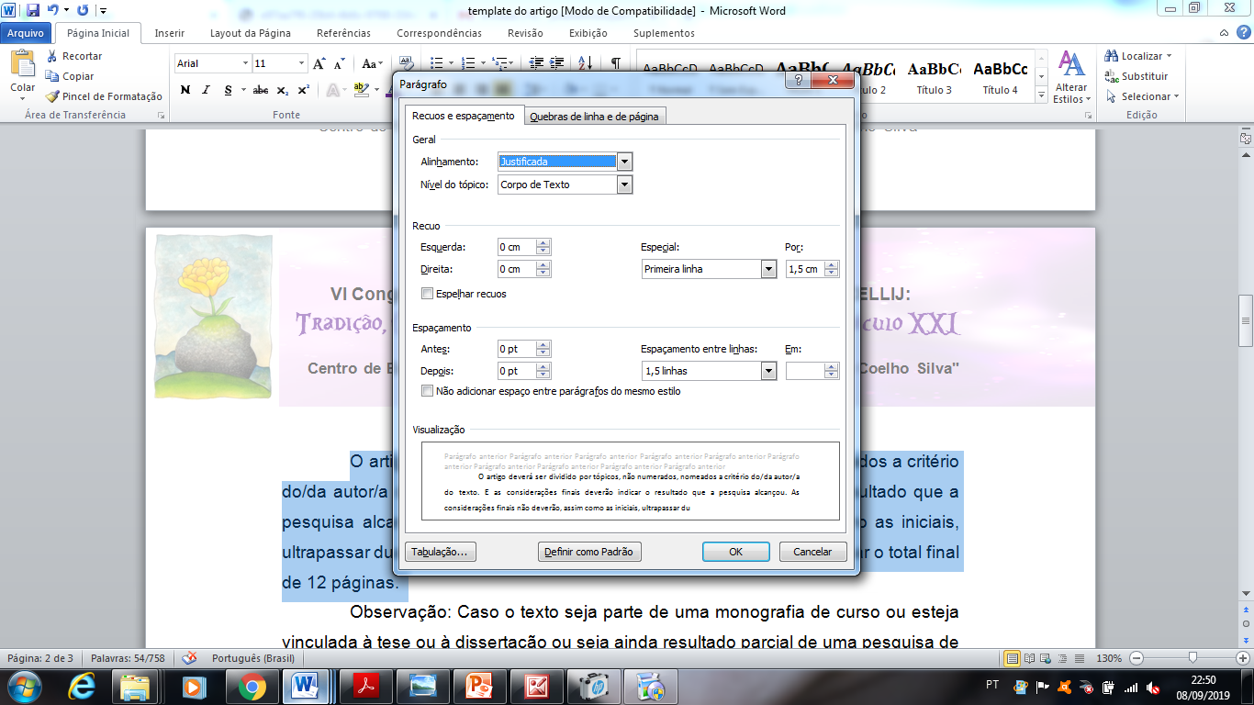

Fonte: A própria autora, 2019.

As figuras inseridas ao longo do texto devem ser numeradas e estar com boa legibilidade. Imagens de pessoas são de responsabilidade do autor que deve cobrir os rostos e ter as devidas autorizações para o uso de direitos autorais. Caso seja imprescindível o uso de imagens com o rosto de pessoas, o autor deve inserir no corpo do texto o número do processo do Comitê de Ética que o autoriza a realizar tal ação.

As figuras podem ser de naturezas distintas como: gráficos, fotografias, gravuras, mapas, plantas, desenhos ou outras que sejam necessárias para ilustrar o texto e fundamentar a tese defendida. Quando a figura for um gráfico, pode usar essa denominação para numerá-la: Gráfico x.

Tabela 1: Quantos livros são comprados com um salário mínimo

| **País** | **Valor do salário mínimo**  **(por ano)** | **Preço do livro**  **(biografia de Steve Jobs, versão de capa fina – em uma grande livraria de cada país)** | **Poder de compra**  **(por ano)** |
| --- | --- | --- | --- |
| **Estados Unidos** | US$ 15.180 | US$13,10 | 1151 livros |
| **Reino Unido** | £12.230 | £12,00 | 1019 livros |
| **Argentina** | $34.500 | $159,00 | 216 livros |
| **Brasil** | R$8.136 | R$39,90 | 203 livros |

Fonte: Adaptado de site Pequeno Guru (2012)

O gráfico é um modo de apresentar de forma dinâmica os dados que estão nas tabelas e que auxiliam a mostrar tendências. Os dados devem ser apresentados em tabelas ou gráficos, por isso, não é permitido repetir a mesma informação fazendo uso dos dois recursos simultaneamente.

Figura 2: Venda de Ebooks no Brasil no ano de 2012

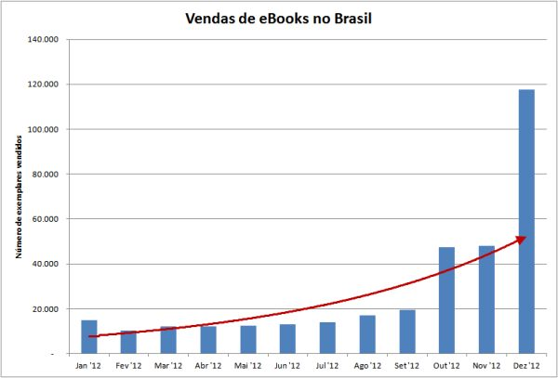

Fonte: Site Publishnews

Se diante das orientações deste template ainda restarem dúvidas sobre normas técnicas, por favor, consulte:

Quadro 1: Normas técnicas para auxiliar os autores

| **Norma** | **Descrição** |
| --- | --- |
| NBR 6023:2002 | Informação e documentação: referências - elaboração |
| NRB 6024:2012 | Informação e documentação: numeração progressiva das seções de um documento – apresentação |
| NBR 6033:1989 | Ordem alfabética. |
| NBR 10520:2002 | Informação e documentação: citações em documentos – apresentação |

Fonte: A própria autora, 2019.

A escolha entre quadros e tabelas deve ser realizada pelo autor lembrando que quadros apresentam um esquema descritivo, não estatístico e possuem linhas fechadas em todas as laterais separando as casas. As tabelas são importantes para apresentar valores exatos e em grande volume e dados de volume menor podem ser descritos em forma de texto. Optando por tabelas ou gráficos, é sempre necessário indicar a fonte de onde o material foi retirado.

**Divisão do texto**

O artigo deverá ser dividido por tópicos, não numerados, mas nomeados a critério do/da autor/a do texto.

Observação: Caso o texto seja parte de uma monografia de curso ou esteja vinculada à tese ou à dissertação, ou seja, caso ainda seja resultado parcial de uma pesquisa, faça uma nota de rodapé no final deste artigo a partir do título e inclua título da pesquisa original em desenvolvimento e o nome do/a professor/a orientador/a da pesquisa.

**Formatação**

O trabalho deve primar pela linguagem científica e pelo respeito às fontes.

Citações diretas de textos em língua estrangeira deverão vir no idioma dominante do texto, com a menção (Tradução Nossa) em parênteses ao final da referência à obra, em uma nota de rodapé explicativa que deve vir exatamente na página em que aparece. Para inserir nota de rodapé clique em Ctrl + alt + f que aparecerá o link abaixo da página para que as notas sejam redigidas e a numeração seja automática.

As citações diretas de até 3 (três) linhas deverão estar no corpo do texto entre aspas (“), acompanhando a configuração dos parágrafos e com a indicação de autor, ano e páginas das quais foram retiradas de acordo com o modelo: (SOUZA, 2019, p. 9).

As citações diretas com mais de 3 (três) linhas deverão ser apresentadas em paragrafação especial: recuo esquerdo de 4 cm, sem recuo de primeira linha, em espacejamento entrelinhas simples, sem a utilização de aspas no início e no final da citação, com fonte tamanho 10.

Para inserir citações longas, que ocupem mais de três linhas e seja cópia integral do que o autor disse, escreva o texto, selecione, clique na aba ***parágrafo***, selecione ***recuos e espaçamento***, na seção ***recuo*** selecione 4cm ***esquerda*** e em ***especial*** selecione nenhum. Na seção de ***espaçamentos*** selecione em antes e no depois 0pt e ***espaçamento entre linhas*** opte pelo simples. Confirme com um ok (MOTOYAMA, 2019, p.01 – grifos da autora).

Observação: Cuidado com o plágio! Se você utiliza/reproduz uma frase de no mínimo 4 (quatro) palavras idênticas e na sequência que já foi utilizada por um autor que você consultou, é preciso colocar entre aspas. A reprodução de 4 (quatro) palavras idênticas e na sequência sem as aspas já se configura crime de plágio.

Citações indiretas (paráfrase) são permitidas desde que resumam uma ideia geral ou sintetizem um trecho mais amplo (um capítulo, um livro, uma quantidade x de páginas) e o autor seja devidamente mencionado. Não é cópia sem aspas, mas dizer com outras palavras e citar o autor fonte.

Não faremos revisões de linguagem, portanto, se houver erros de qualquer natureza será exclusivamente de responsabilidade dos autores dos artigos.

Trabalhos que forem enviados fora das normas ou dos prazos estipulados não serão publicados.

**Considerações Finais**

As considerações finais deverão indicar o resultado que a pesquisa alcançou. Elas não deverão, assim como as considerações iniciais, ultrapassar duas páginas.

**Referências**

A lista de referências deverá vir em ordem alfabética de sobrenome do autor, seguindo as orientações da Associação Brasileira de Normas Técnicas (ABNT), especialmente, a NBR 6023. A formatação deverá ser a seguinte: fonte tipo Arial em tamanho 11, com espaçamento entre parágrafos no modo simples, alinhado à esquerda.